МИНИСТЕРСТВО НАУКИ И ВЫСШЕГО ОБРАЗОВАНИЯ РФ

федеральное государственное бюджетное образовательное учреждение высшего образования

**«Вологодский государственный университет»**

**Институт математики, естественных и компьютерных наук**

**Информатика и вычислительная техника**

**ОТЧЁТ ПО ЛАБОРАТОРНОЙ РАБОТЕ №1**

Изучение возможностей платформы Arduino.

Дисциплина: «Микропроцессорные системы»

Направление подготовки: 09.03.01. Информатика и вычислительная техника

|  |  |
| --- | --- |
| Руководитель | Коппалина А.А. |
| Выполнили студенты | Пчелкина О.С. |
| Группа, курс | ВМ-31 |
| Дата сдачи | ______________________ |
| Дата защиты | ____________________________________________  *(подпись преподавателя)* |

Вологда

2022 г.

Цель: изучить программную и аппаратную части платформы Arduino, возможности и достоинства данной платформы, разновидности плат Arduino.

Пример 1.

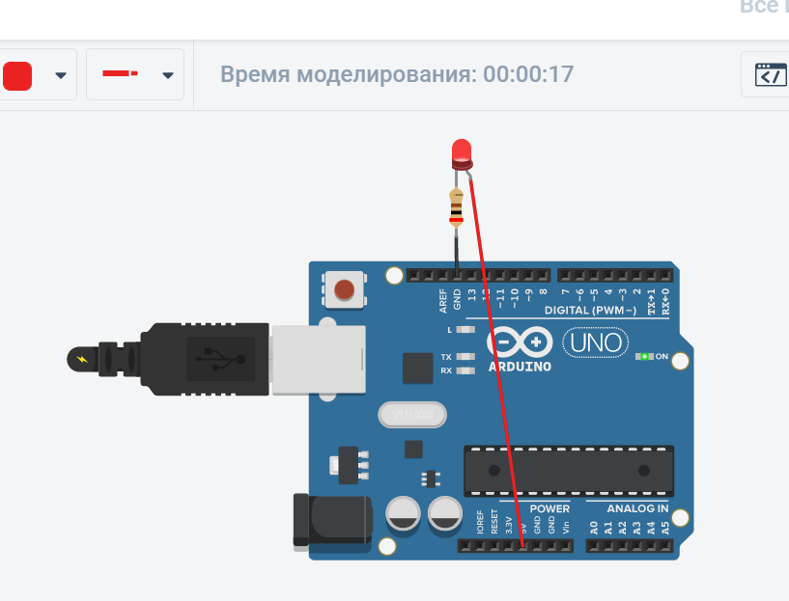

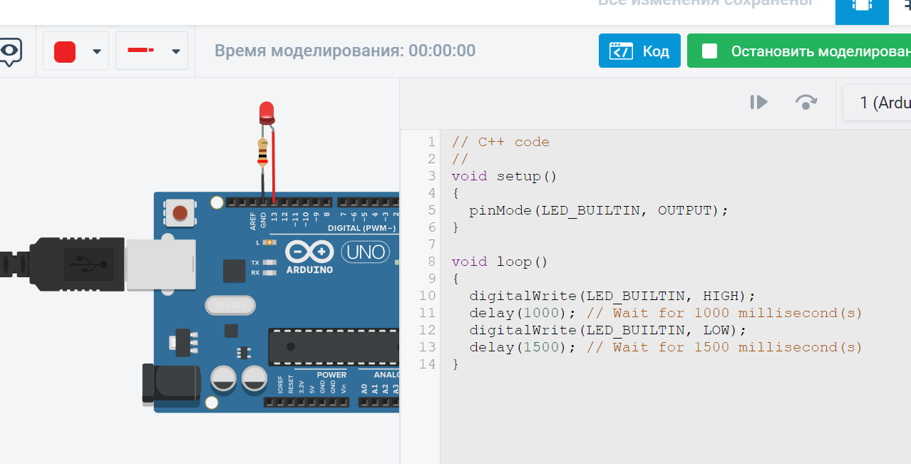

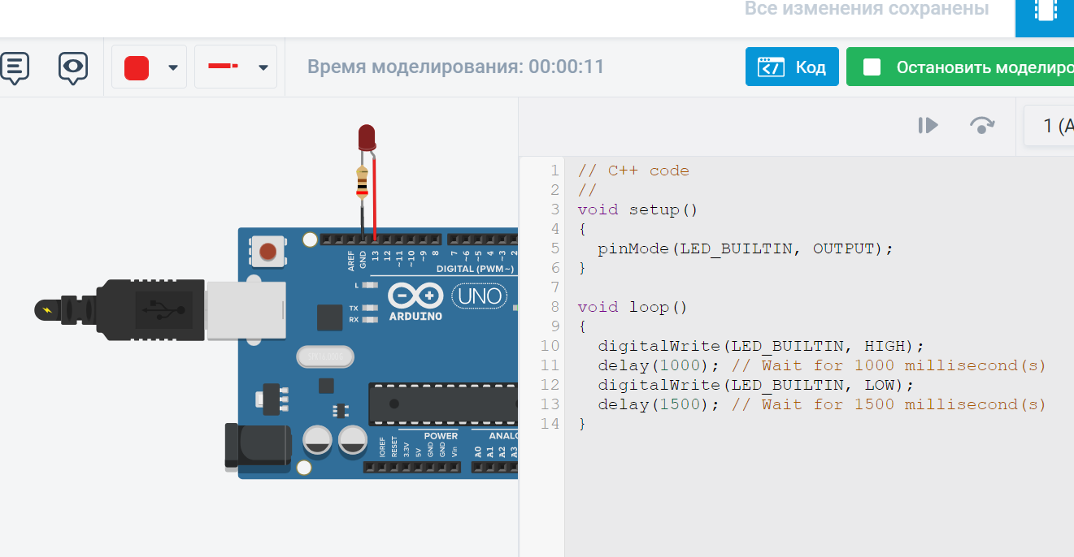

Пример 2.

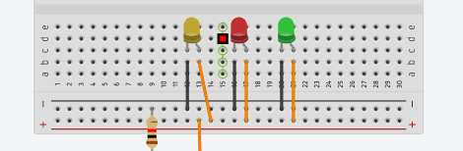

Практическое задание.

Уводим аноды с постоянного источника питания и подключаем к ближайшим цифровым пинам. Ваша задача – написать скетч, который заставит светодиоды поочередно мигать: светится один – выключается другой, и так поочередно все три светодиода по кругу. Время задержки – 1 с. Цифровые пины выбираете на свое усмотрение (кроме 1 и 0, их задействовать нельзя). Не забудьте произвести инициализацию пинов.

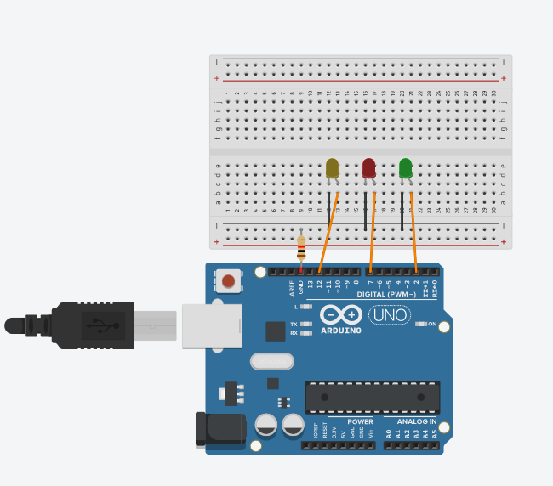

Листинг кода:

void setup()

{

pinMode(12, OUTPUT);

pinMode(7, OUTPUT);

pinMode(2, OUTPUT);

}

void Light(int port)

{

digitalWrite(port, HIGH);

delay(1000);

digitalWrite(port, LOW);

}

void loop()

{

Light(12);

Light(7);

Light(2);

}

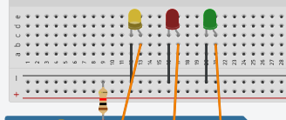 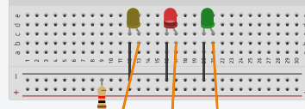 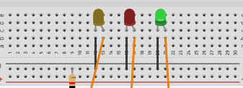

Вывод.

В ходе данной лабораторной работы были изучены программная и аппаратная части платформы Arduino, возможности и достоинства данной платформы, разновидности плат Arduino. Написана программа для работы со светодиодами.